בנק ישראל  דוברות והסברה כלכלית |  | ‏ירושלים, ט' באייר, תש"פ  3 במאי 2020
הודעה לעיתונות:
ניתוח מיוחד של חטיבת המחקר בבנק ישראל שוק השכירות למגורים במשבר הקורונה

- בעקבות משבר הקורונה ומגבלות התנועה והתעסוקה שהוטלו מאמצע חודש מרץ 2020 חלה ירידה בפעילות המשק. במהלך התקופה ועד לאמצע חודש אפריל 2020 נצפתה ירידה של עד כ-50 אחוזים בהתעניינות הציבור לשכור דירות לעומת התקופה המקבילה אשתקד, ובמקביל ירד מספר המודעות של דירות להשכרה שפרסמו משכירים. עם זאת, בשבועיים האחרונים של חודש אפריל 2020 ניכרת התאוששות משמעותית הן מצד השוכרים והן מצד המשכירים תוך חזרה לרמה דומה לזו ששררה לפני הטלת המגבלות.
- בין הערים השונות הירידה החדה ביותר במספר המודעות להשכרה (מעל מחצית יחסית למצב לפני הטלת המגבלות) התרחשה בירושלים; יוצאת הדופן העיקרית היא תל אביב בה חל גידול משמעותי במספר הדירות המוצעות להשכרה כבר מאמצע מרץ, ככל הנראה, על רקע ירידת הביקוש התיירותי לדירות Airbnb ומעבר של דירות אלו לשוק השכירות המקומי.
- באשר למחירי השכירות, במבט כלל ארצי לא ניכרת התמתנות בשכר הדירה המבוקש, לפחות עד כה. עם זאת, בתל אביב ניכרת אמנם ירידה של כ-15 אחוזים בשכר הדירה לאחר הטלת מגבלות התנועה, אך זאת מרמה גבוהה יחסית וכעת שכר הדירה המבוקש חזר בקירוב לרמתו מלפני שנה.
הקדמה
התפרצות נגיף הקורונה וההשלכות של הצעדים שננקטו להתמודדות עם הנגיף הביאו למשבר כלכלי, ולחוסר וודאות גבוה מהרגיל. בנק ישראל עוקב באופן שוטף אחר ההתפתחויות הכלכליות השונות במשק, ולצורך כך גובש סט מדדים מהירים בתחומים שונים שמסייעים לקבלת החלטות המדיניות בבנק ולמילוי תפקידו של הבנק כיועץ הכלכלי לממשלה.
בכדי לקבל תמונת מצב להתפתחויות האחרונות בשוק השכירות למגורים, נציג אינדיקטורים מהירים לסנטימנט הביקוש, לצד ההיצע ולשכר הדירה בפילוח מרחבי ובתדירות שבועית. מדדי Google Trends לחיפוש דירות להשכרה מהווים אינדיקציה לסנטימנט הביקוש (השוכרים), צד ההיצע מיוצג באמצעות מספר המודעות להשכרת דירות בלוחות האינטרנטיים, ומאלה גם נגזרים אינדיקטורים להתפתחות שכר הדירה.
צד ההיצע: מודעות של דירות להשכרה
צד ההיצע מיוצג באמצעות מספר המודעות החדשות של דירות להשכרה בלוחות האינטרנטיים (דירות בגודל 1.5-5 חדרים). יצוין כי מספר המודעות מאופיין בהתנהגות עונתית, כאשר השפל מגיע בד"כ בחודש אפריל. על כן, בהקשר של המשבר הנוכחי, עליה במספר המודעות דווקא בתקופה האחרונה תעיד על גידול לא אופייני בהיצע ויתמוך בצפי לירידה של שכר הדירה.
איור 1 מציג את הנתונים מתחילת השנה (כחול רציף) ובתקופה המקבילה אשתקד (אדום מקווקו) בתדירות שבועית ובפילוח גיאוגרפי בהתאם לאזורי הלמ"ס. ככלל, בארבעת השבועות שלאחר החלת מגבלות התנועה והתעסוקה באמצע מרץ במרבית האזורים חלה ירידה של כ-30 עד 40 אחוזים במספר המודעות החדשות, אך בשבועיים האחרונים (12-25 לאפריל) ניכרת עליה משמעותית מצד ההיצע. יוצאת הדופן הבולטת היא תל אביב שבה ההיצע גדל כבר בחודש מרץ. זאת, בניגוד לתבנית העונתית בה ניתן היה לצפות לירידה כללית בהיצע בתקופה זו.
כאמור, יוצאת הדופן הבולטת היא תל אביב, ובמידה פחותה גם ירושלים ואזור הדרום. בתל אביב ניכרת עליה חדה במספר המודעות החדשות, ובמצטבר, מאז החלת מגבלות התנועה, פורסמו בה כ-67 אחוזים יותר מודעות להשכרה לעומת התקופה המקבילה אשתקד. ככל הנראה הדבר משקף מעבר בהיקף נרחב של דירות Airbnb שנועדו ברובן לתיירים אל שוק השכירות המקומי, כפי שדווח בעיתונות. התפתחות זו תומכת בצפי לירידת מחירי השכירות בתל אביב.

איור 1: מספר המודעות החדשות להשכרת דירות לפי אזורים, תדירות שבועית, מדד*
דירות 1.5-5 חדרים, השבוע הראשון של ינואר = 100, ינואר עד אפריל 2020 והתקופה המקבילה ב-2019
תל-אביב | ירושלים | סה"כ
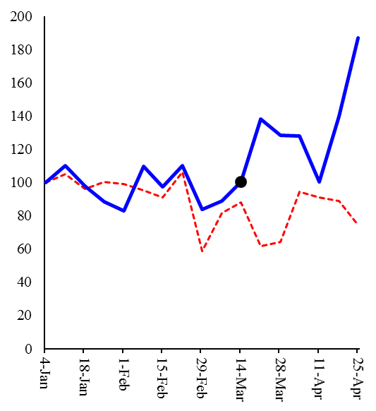 | 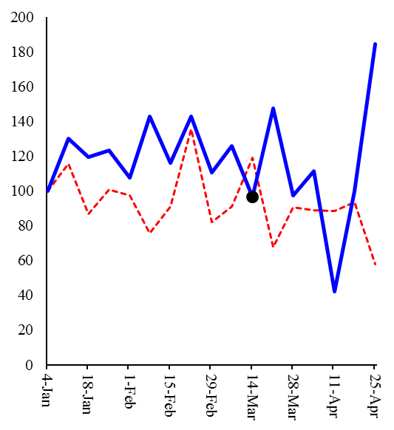 | 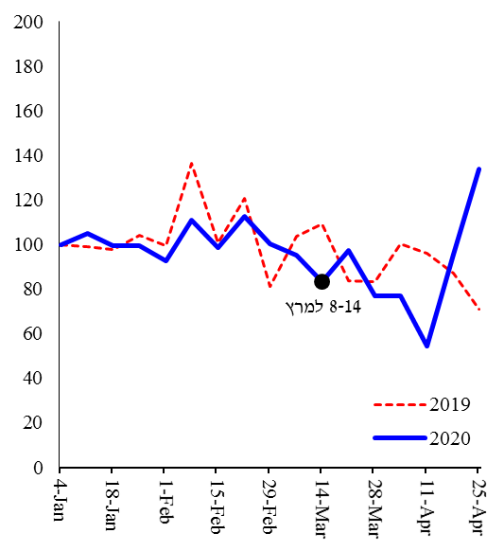
מרכז | גוש דן | חיפה
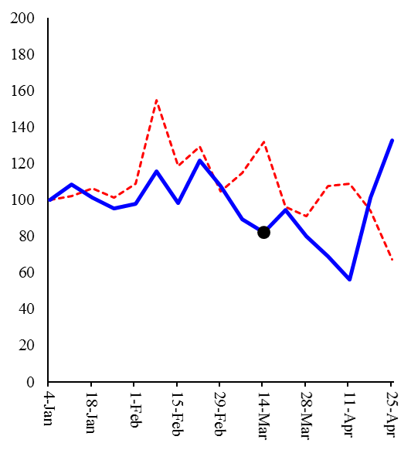 | 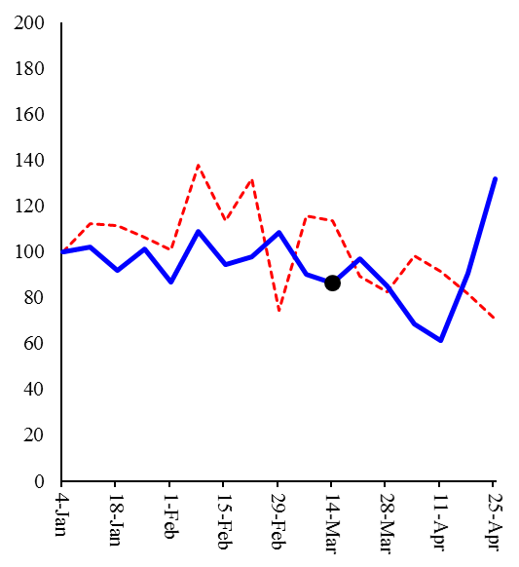 | 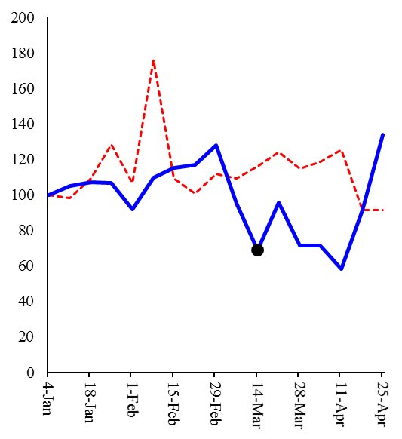
צפון | השרון | דרום
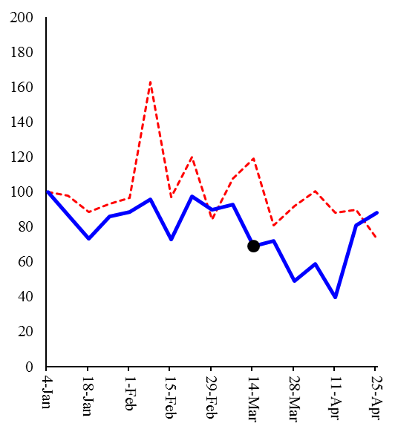 | 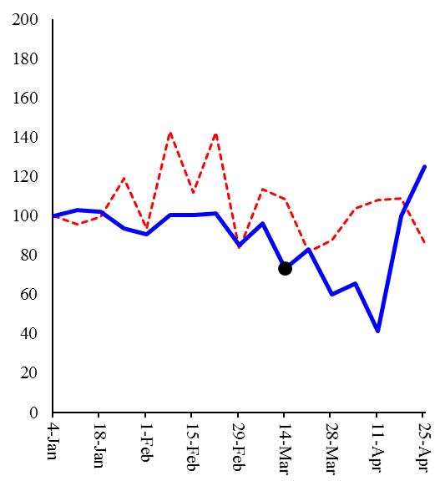 | 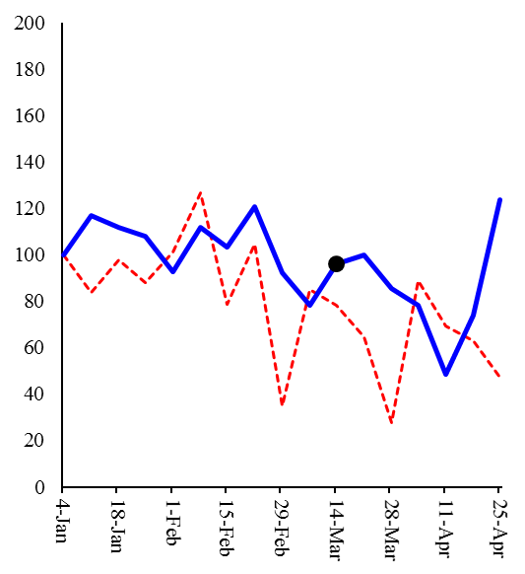
 |  | הקריות
* התאריכים בציר האופקי מציינים את היום האחרון בכל שבוע. החלוקה האזורית היא לפי אזורי הלמ"ס. |  | 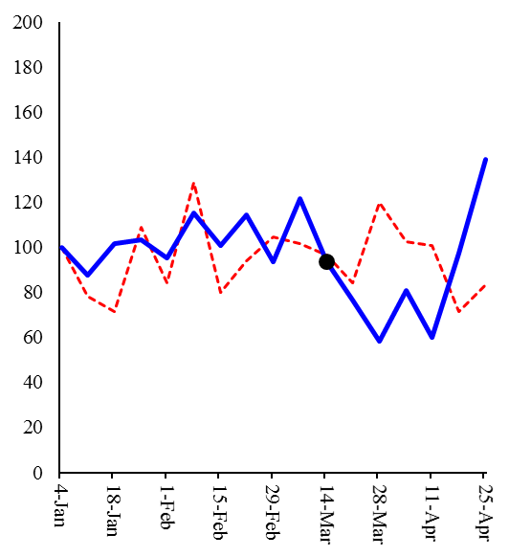
סנטימנט הביקוש: נתוני Google Trends
לבחינת ההתפתחויות בשוק השכירות של סנטימנט הביקוש השתמשנו במדד Google Trends לשיעור החיפושים המקוונים של ביטויים המבטאים עניין בשוק השכירות., יודגש שהמדד אינו מודד באופן ישיר את רמת הביקוש לשכירות אלא את הפופולריות היחסית של חיפושי דירות להשכרה לעומת כלל החיפושים המקוונים, לכן אנו מתייחסים אליו כאל מדד סנטימנט ולא כאינדיקטור ישיר לביקוש. עם זאת, תמיכה לכך שהמדד אכן אינדיקטיבי לצד הביקוש מתקבלת מבדיקה שמצאה שמדד Google Trends בחודש נתון מתואם היטב עם שיעור השינוי בשכר הדירה בחודשים העוקבים.
איור 2 מציג את המדד בתדירות שבועית מתחילת השנה ועד השבוע המסתיים ב-25 לאפריל (בכחול רציף), ולשם השוואה מוצגת גם התפתחותו בתקופה המקבילה בשנה שעברה (באדום מקווקו). כן מובלט הנתון לשבוע שלפני הטלת מגבלות התנועה והתעסוקה (השבוע של ה-8 עד 14 למרץ). הנתונים מורים כי עד להטלות המגבלות על המשק התפתחות המדד היתה דומה להתפתחותו בשנה שעברה. עם הטלת המגבלות בולטת ירידה בביקוש בארבעת השבועות העוקבים של עד כ-50 אחוזים לעומת התקופה המקבילה אשתקד, אולם בשבועיים האחרונים נראה כי השוק מתאושש. ממצאים אלה מרמזים על כך שבימים האחרונים האווירה של יציאה מהסגר הביאה שוכרים לחזור ולחפש דירות לאור הפתיחה ההדרגתית המתבצעת במשק.
איור 2: מדד Google Trends לחיפוש דירות להשכרה*
ינואר עד אפריל 2020 והתקופה המקבילה ב-2019, השבוע הראשון של ינואר 2020 = 100, תדירות שבועית
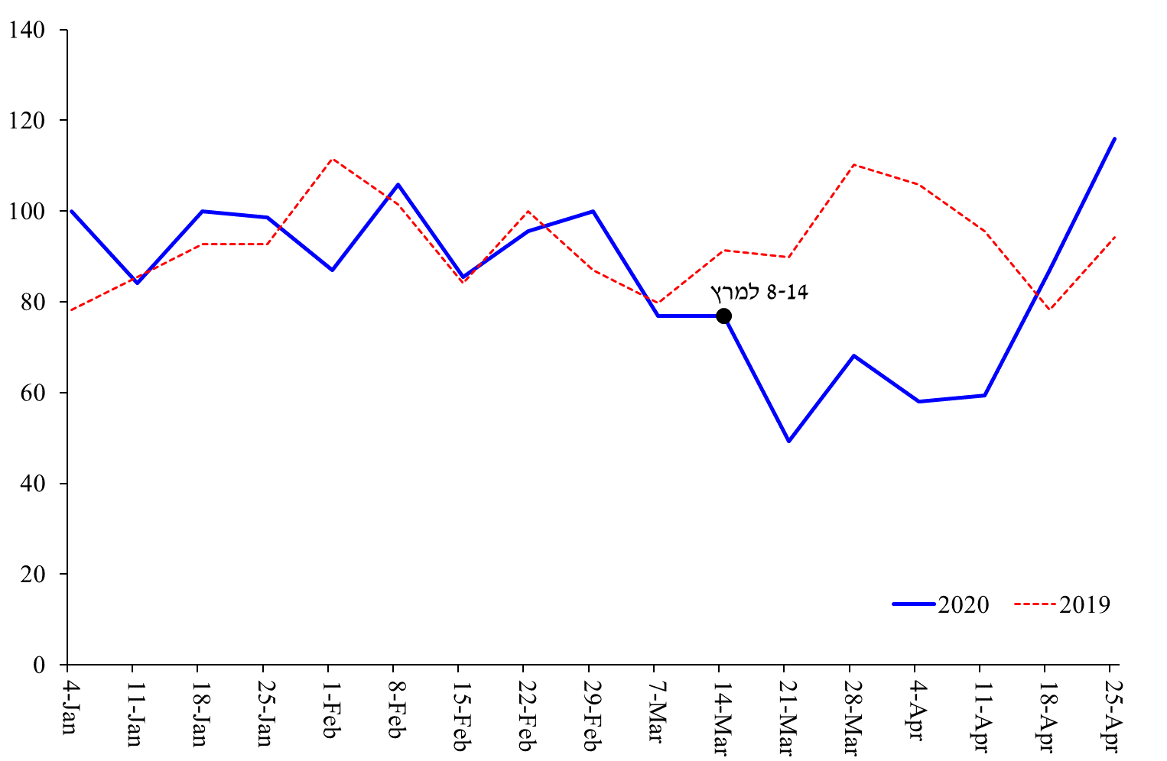
* התאריכים בציר האופקי מציינים את היום האחרון בשבוע. המדד נבנה עבור חיפוש הביטויים: "דירות להשכרה", "יד2 דירות להשכרה", "דירות להשכרה יד2", "השכרת דירות", "יד2 השכרת דירות", "השכרת דירות יד2".
המחיר (המבוקש)
אינדיקציה למחיר ניתן לקבל משכר הדירה המבוקש במודעות להשכרת דירות. כמובן שזהו איננו המחיר שבו נסגרת העסקה, אלא המחיר שבעלי הדירות מבקשים והוא מהווה את מחיר הפתיחה למו"מ בין השוכר למשכיר. עם זאת, בחינה של התפתחות שכר הדירה המבוקש מעלה כי הוא אינדיקטיבי למחיר שיקבע. בפרט, השינוי במחיר המבוקש נמצא מתואם עם השינוי של שכר הדירה בפועל בחוזים חדשים בחודש העוקב.
על מנת למדוד את שיעור השינוי של שכר הדירה יש לבחון דירות בעלות מאפיינים דומים. לשם כך הניתוח מתמקד בדירות 2.5-3 חדרים באזורים השונים. איור 3 מציג את שכר הדירה המבוקש הממוצע באזורים השונים מתחילת השנה, ולשם השוואה מוצגת גם התפתחותו בתקופה המקבילה אשתקד. ככלל, למעט אזור תל אביב, לא ניכרת התפתחות חריגה במחיר באזורים השונים, ובמספר אזורים שכר הדירה המבוקש אף גבוה מזה שהיה בשנה שעברה.
באשר לתל אביב, אמנם ניכרת בה ירידה חדה במחיר של כ-15 אחוזים, אך זאת מרמת בסיס גבוהה יחסית, ובשבועות האחרונים רמת שכר הדירה המבוקש דומה לזו ששררה בשנה שעברה. יתכן כי העליה במחיר בתל אביב ערב הכרזת הסגרים, ובמידה מסוימת גם בירושלים, נבעה מכניסה של דירות שנועדו להשכרה לטווח קצר (Airbnb) לשוק שאיכותן גבוהה בד"כ מאיכותה של הדירה הממוצעת, ועל כן המחיר המבוקש בהן גבוה יותר. עם זאת, העליה במחיר לא לוותה בעליה במספר המודעות באותה תקופה (איור 1).

איור 3: שכר הדירה המבוקש במודעות חדשות להשכרת דירות לפי אזורים, תדירות שבועית*
דירות 2.5-3 חדרים, ש"ח לחודש, ינואר עד אפריל 2020 והתקופה המקבילה ב-2019
תל-אביב | ירושלים | סה"כ (מדד, תחילת ינואר 2020=100)
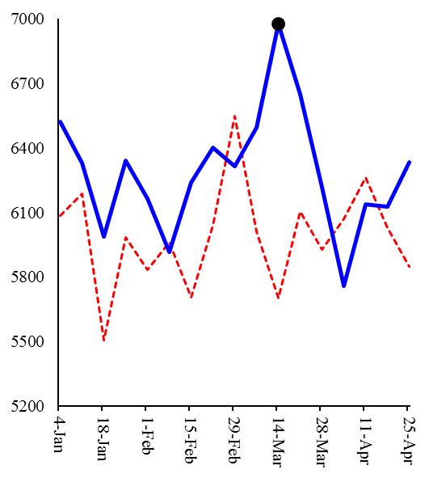 | 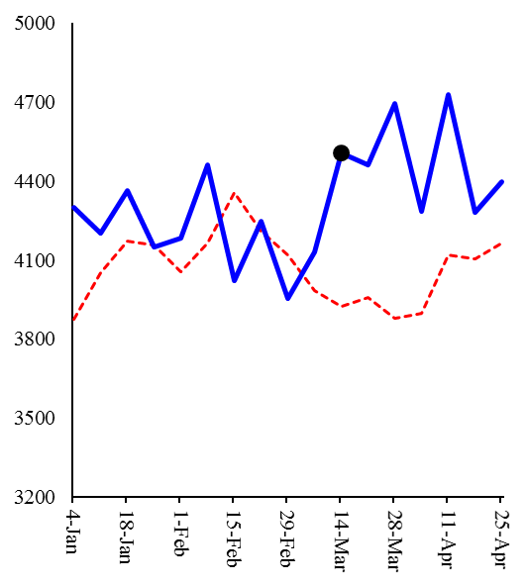 | 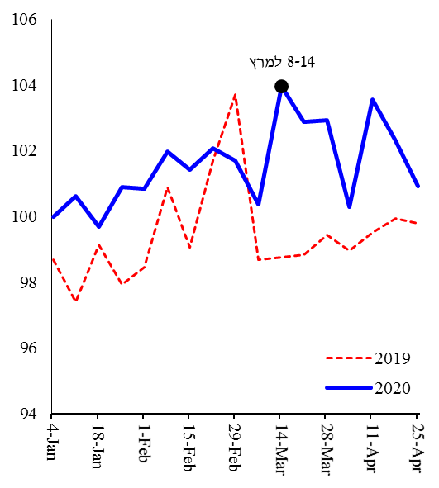
מרכז | גוש דן | חיפה
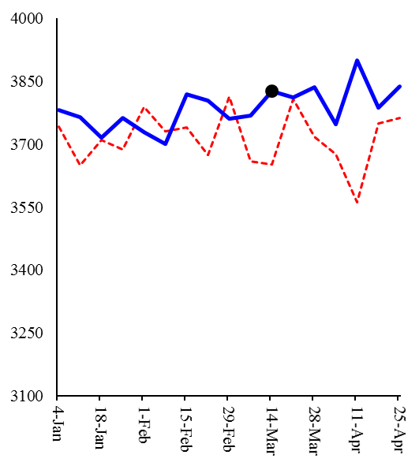 | 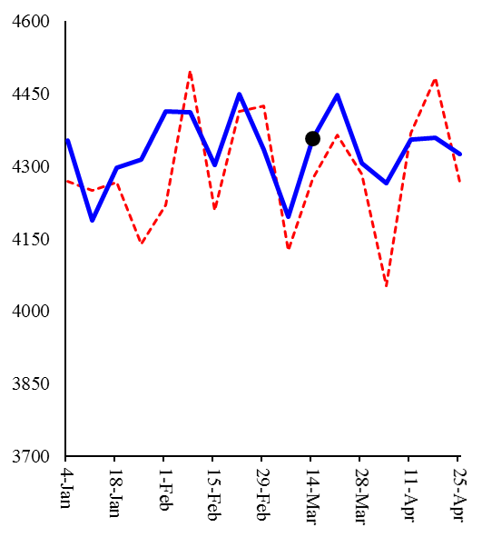 | 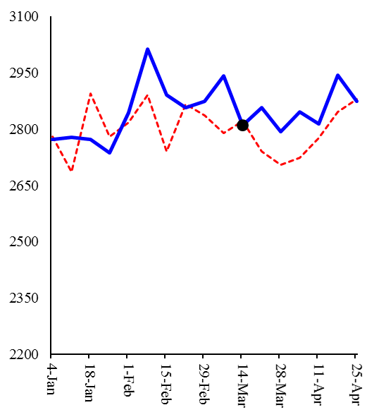
צפון | השרון | דרום
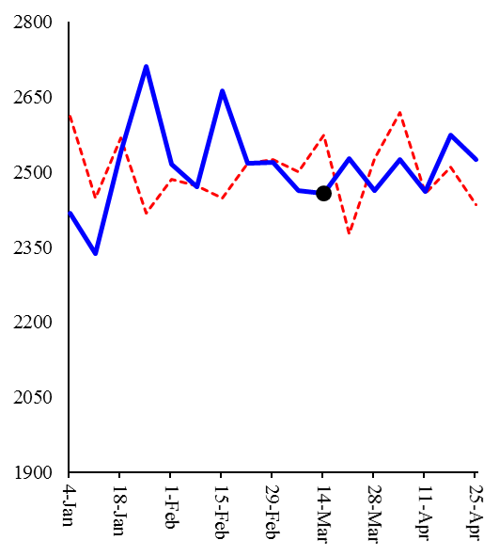 | 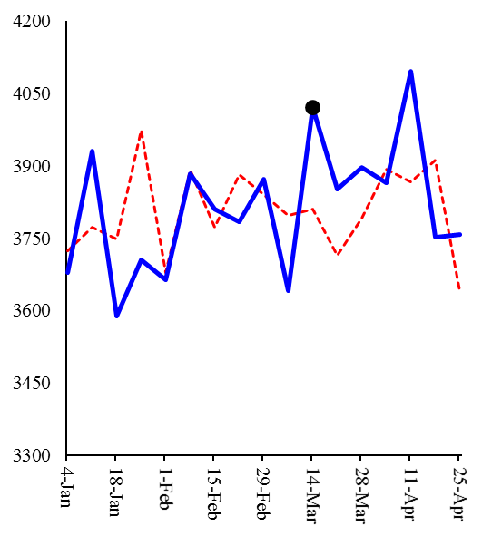 | 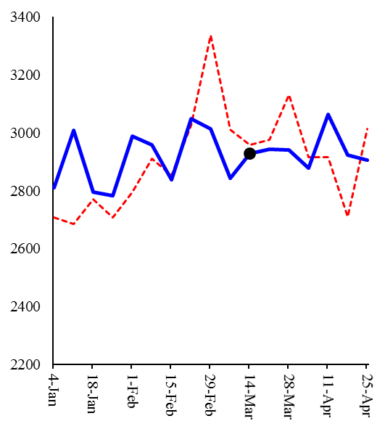
 |  | הקריות
* התאריכים בציר האופקי מציינים את היום האחרון בכל שבוע. החלוקה האזורית היא לפי אזורי הלמ"ס. |  | 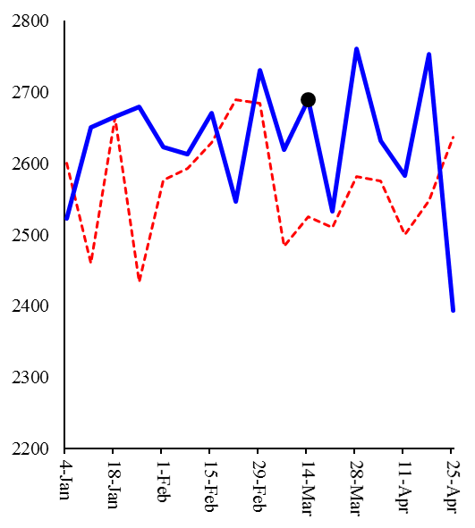

יש לציין שהנתונים המוצגים כאן הם אינדיקטיביים למחירי שכר הדירה בחוזים חדשים. בימים כתיקונם שכר הדירה בחוזים קיימים הוא קשיח שכן הוא נקבע במועד חתימת הסכם השכירות. הממצאים המוצגים כאן רלוונטיים לסעיף שירותי דיור בבעלות הדיירים במדד המחירים לצרכן (כ-71 אחוזים מסעיף הדיור ו-17.2 אחוזים מהמדד הכללי) המודד את השתנות שכר הדירה בחוזים חדשים ומתחדשים ולא לסעיף שכר הדירה המודד את שכר הדירה בכלל החוזים.
בממוצע מתחילת השנה מתפרסמות כ-2000 מודעות חדשות בשבוע. מקור: הומלי ועיבודי בנק ישראל.
אינדיקציה נוספת התומכת בכך מתקבלת גם מדדי Google Trends לחיפושים מהעולם של דירות Airbnb בתל אביב. אלה ירדו בצורה חדה החל מאמצע חודש מרץ ועד עתה לא מראים סימני התאוששות.
המדד נבנה עבור חיפוש הביטויים: "דירות להשכרה", "יד2 דירות להשכרה", "דירות להשכרה יד2", "השכרת דירות", "יד2 השכרת דירות", "השכרת דירות יד2".
נתוני Google Trends מציגים את הפופולריות היחסית של מילות חיפוש נבחרות לעומת כלל החיפושים בגוגל.
קבוצה זו נמצאה כבעלת כושר הניבוי הטוב ביותר לשכר הדירה בפועל.
הנתון לכלל הארץ הוא מדד שנבנה על בסיס שיעורי השינוי של שכר הדירה באזורים השונים.

